Assignment Monday, 21 November 2016.
Mikael Pratama Kristyawicaksono (S1241079).

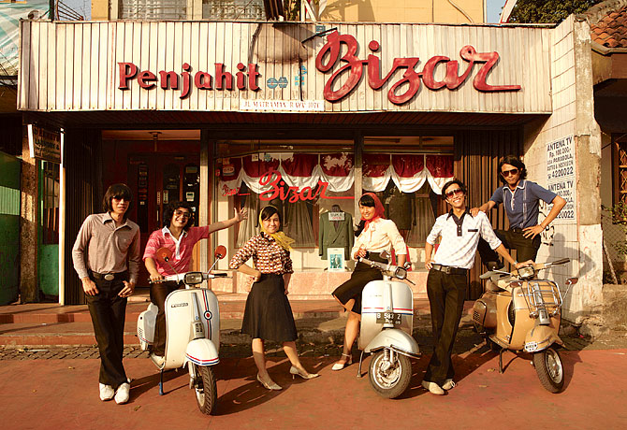

White Shoes And The Couples Company.
White Shoes And The Couples Company ist eine Musik Band von Indonesien. Das Band Thema ist klassisch Indonesisch Lied. Aber es etabliert im 2002. White Shoes And The Couples Company gemacht ihr eerste Album im 2005. Die Band besteht aus sieben Personnen welcher Name sind, Apsari, Aprimela, John, Ricky, Rio, und Saleh. White Shoes And The Couples Company hat einziger Stil, mit Synthesizer und Klassicher Indonesierin Sengerin. Das Band ist ein aus 25 Favorit Band im MySpace von Rolling Stone Magazine.

Mein Liebsalbum ist die letzte gross Album aus "Vakansi". Mein Favorit Lieder sind "Matahari" (English's Sun) und "Kampus Kemarau" (English's drought in campus).

Draft.
- What is White Shoes And The Couples Company?
  - English.
    - White Shoes And The Couples Company is an independent band from Jakarta, Indonesia.
  - German.
    - White Shoes And The Couples Company ist eine Musik Band von Indonesien.
    - Das Band Thema ist klassisch Indonesisch Lied. Aber es etabliert im 2002.
    - White Shoes And The Couples Company gemacht ihr eerste Album im 2005.
- Who is White Shoes And The Couples Company?
  - Die Band besteht aus sieben Personnen welcher Name sind, Apsari, Aprimela, John, Ricky, Rio, und Saleh.
- Why you like White Shoes And The Couple Company?
  - White Shoes And The Couples Company hat einziger Stil, mit Synthesizer und Klassicher Indonesierin Sengerin.
- Other questions.
  - What are my favorite songs?
  - What are their albums?
  - Which one is your favorite album?
  - Who are your favorite personnels?
  - Why do you like them?

